SST´s kretsindelning

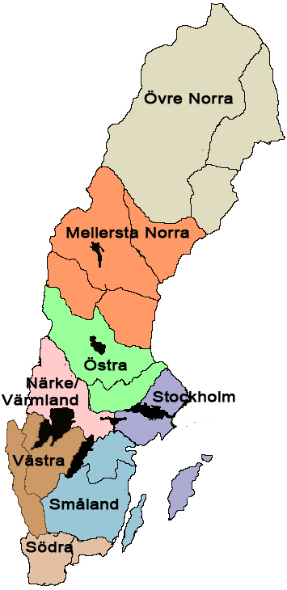
Övre Norra Kretsen
Sekr: Maria Enqvist
tel: 070-25 19 514
Mellersta Norra Kretsen
Eva Wedin
0702-26 04 50
Östra Kretsen
Yvonne Wikström Frid
tel: 070-35 46 110
Närke/Värmlandskretsen
Carola Andersson
070-364 56 18
Stockholmskretsen
Lilian Nordell
tel: 08-500 21 710
Västra Kretsen
Rita Bokdalen
tel: 0704-666 522
Smålandskretsen
Anita Edring
tel: 076-390 96 41
Södra kretsen Anette Fogelberg tel: 0733-54 18 02

SPECIALKLUBBEN
FÖR
SHIH TZU

SST är ansluten till Svenska Kennelklubben

Hemsida: www.shih-tzu.se
Facebook: Specialklubben för Shih Tzu

SST Utställningar 2019
Plats | Datum | Domare | Upplysningar
Böda Sand | 2019-09-08 | Marita Holmsten-Östlund, SE | Smålandskretsen
Tibethund  Sala Midvinter  Sala  Piteå | 2019-10-05  2020-02-22  2020-02-23  2020-05-30 | Marcus Gisslén, SE  Cindy Pettersson, SE  Dan Eriksson, SE  Yvonne Cannon, IE | Stockholmskretsen

Kontaktuppgifter
www.shih-tzu.se Annonser, anslagstavla, galleri, valpar till salu, utställningar, resultat, länkar till kretsarna mm.
Facebook: Specialklubben för Shih Tzu
e-post till klubben: sekreterare@shih-tzu.se Sekreterare: Ulla Olsson, Flugsnapparegången 1, 431 33 Mölndal
Valphänvisning SST - www.shih-tzu.se
Svenska Kennelklubben - www.skk.se/kopahund

Medlemsavgifter
Medlem 300 kr Familjemedlem 50 kr
Anmäl på SSTs hemsida, www.shihtzu.se/klubben/bli-medlem/
eller kontakta SKK: telefon: 08-795 30 50 e-mail: medlem@skk.se

Specialklubben för Shih Tzu (SST)
SST är en officiell specialklubb direkt ansluten till Svenska kennelklubben. SST skall bl.a. svara för råd och upplysningar angående Shih Tzu i frågor avseende avelsrådgivning, upplysningsverksamhet, officiella och inofficiella utställningar mm. SST ansvarar för vår ras i frågor som till exempel rasstandarden och är SKKs samtalspartner i frågor som rör rasen. Allt i syfte att utveckla rasen.
- SST arbetar genom lokala kretsar från norr till söder, där du har möjlighet att träffa människor med samma intresse som du själv.
- Genom tidningen, hemsida och/ eller e-post får du veta vad som sker i klubben och i din krets.
- SST har en central hemsida men även dom lokala kretsarna har hemsidor.
- SST har medlemmar i hela landet, några i övriga norden och världen.

Många förmåner med medlemskap i Specialklubben för Shih Tzu
- möjlighet att delta i klubbens utställningar, aktiviteter och kurser.
- SST har träffar, kurser och utställningar och andra arrangemang.
- Du får vår klubbtidning, "SST Bulletinen", 4 ggr/år.
- Som medlem köper du också våra klubbartiklar, speciellt framtagna för SST, snygga och exklusiva produkter för dig och din hund!
- Om du har frågor om skötsel eller annat kan du vända dig till din krets och få hjälp eller svar på dina frågor.

Planerar du att köpa valp?
För att ditt valpköp skall bli så bra som möjligt så kan vi inom SST bistå med valphänvisning. En seriös, registrerad uppfödare är mån om att ditt valpköp ska bli så bra som möjligt. Tänk på att en hund blir din följeslagare i många år framöver. En Shih Tzu skänker stor glädje till sin ägare och sina familjer.
När du köper en registrerad Shih Tzu vet du hur valpen kommer att bli som vuxen vad gäller storlek, päls och egenskaper. Med en registrerad rashund följer alltid med en dokumenterad bakgrund som ger svar på härstamning, hälsostatus och ev tävlingsresultat. Allt detta för att du ska få en så frisk och sund hund som möjligt.
Våra uppfödare levererar valpar med registreringsbevis från SKK, köpeavtal, ID-märkning, vaccinering och veterinärbesiktningsintyg som inte är äldre än en vecka. Valpen levereras tidigast vid 8 veckors ålder. Från en seriös uppfödare har du stöd och hjälp under hundens hela uppväxt.

